У**ниверсальный макет для создания режиссерских игр.**

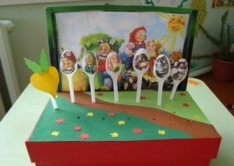

**Инструкция по изготовлению универсального макета и персонажей к нему.**

Для изготовления театра вам понадобится коробка из под обуви, коробка из под конфет, одноразовые пластиковые ложки, краски, клей, картинки с изображением различных персонажей для театра. Коробку из под обуви обклеиваем цветной бумагой, затем приклеиваем коробку из под конфет -получился экран. В экран вставляются иллюстрации к различным эпизодам игры или сказкам. Затем приступаем к изготовлению персонажей из пластиковых ложек. Вначале ложки шкурим наждачной бумагой или красим акриловыми красками, затем приклеиваем или рисуем героев для театра.

Ставим их высыхать и приступаем шить одежду для наших героев. Когда наши ложки высохли приклеиваем глазки, носики, ушки и так далее, декорируем нашего героя. Вот такой театр получился у меня. Для того чтобы режиссерская игра была по – настоящему увлекательной можно использовать всевозможные кусочки ткани, камешки, ракушки, веточки и т.д для создания игрового сюжета.

**Наблюдая за игрой детей с универсальным макетом и атрибутами я пришла к следующим выводам:**

- дети легче адаптировались к детскому саду (так как в группе есть вновь поступившие дети).

-установился эмоционально – положительный контакт с взрослым и сверстниками

- научились принимать воображаемую ситуацию

- овладевают игровыми действиями

- увеличился словарный запас; - у детей проявляется самостоятельность, конструктивные и артистические способности.